SEMINAIRE DE PROMOTION DU SEMIDE ET SUR L’UTILISATION DES SYSTEMES D’INFORMATION GEOGRAPHIQUE POUR LA GESTION ET
LA PROTECTION DES RESSOURCES EN EAU

Rabat le 27-28/04/2005

Elaboration des outils de la gestion des barrages et d’aide à la décision

Par MM . BENABDELFADEL/ DRPE & BOUDLAL/Creative Technologie.

RESUME

Dans le cadre des efforts de modernisation qui sont menés par l’administration pour suivre l’évolution des progrès technologiques et faire face aux exigences futures et aux demandes croissantes des études et des projets, la DRPE est en cours de réaliser un projet relatif à l’élaboration des outils de la gestion des barrages et d’aide à la décision. Ce projet qui a été confié au bureau d’études Créative Technologies, consiste à mettre en place une base de donnée de gestion des retenues de barrages liés à une interface SIG. La base de donnée renferme trois principales outils de gestion des barrages à savoir :
- La chaîne de traitement des bilans journaliers
- L’élaboration et suivi des programmes de fournitures d’eau
- Bathymétrie et suivi de l’envasement des retenues de barrages

L’application privilégie la facilité d’utilisation, le recours à des requêtes spatiales via des cartes localisant les barrages, les périmètres irrigués, les agglomérations desservies, Elle est conçue de manière à ce qu’elle soit ouverte et paramétrable de façon à tenir compte de l’ajout d’ouvrages ou d’un nouvel usager.

L’application sera installée au niveau central et au niveau de chaque agence de bassin avec un système de transfert de manière à avoir l’unicité de l’information et une base de donnée consolidée.

INTRODUCTION

Actuellement, avec la croissance de la population, la multiplication des problèmes des sécheresses et des inondations, la gestion des ressources en eau et les demandes en informations et en études des ressources en eau deviennent de plus en plus nombreuses et exigeantes.

Pour faire face à ces exigences, il est nécessaire de mettre en place de nouvelles techniques de travail qui utilisent les possibilités offertes par les progrès informatiques actuels dont notamment, la représentation spatiale des données et l’accès rapide à l’information.

Cette note présente les composantes et les fonctionnalités de cette application.

MODULES D’APPLICATION

L’application est organisée sous forme d’une interface à deux entrées :

- Une application pour l’alimentation de la base des données et de système d’information comprenant les menus suivants :
  - Chaîne de traitement des bilans journaliers
  - Gestion prévisionnelle des fournitures
  - Gestion en temps réels des barrages
  - Bathymétrie et suivi de l’envasement des barrages

- Une application SIG pour consultation et exploitation des données comprenant les interfaces d’accès à la base de données en mode consultation.

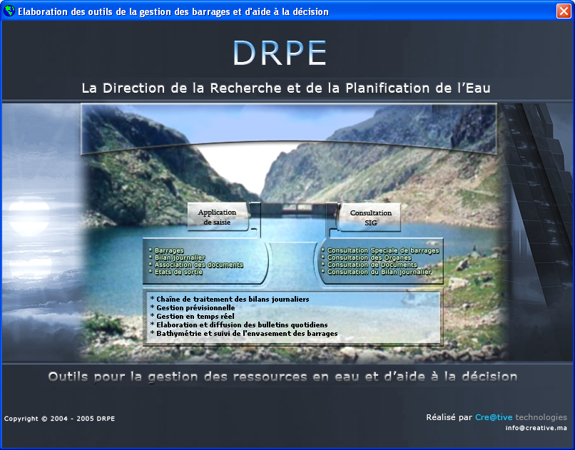

chaine de traitement des bilans journaliers

Paramétrage Administrateur

L’administrateur de l’application aura la possibilité de paramétrer:
- Les buts des barrages
- Les types des barrages
- Les classes d’utilisation des organes
- Les types des organes
- Les caractéristiques des organes

Description des barrages

Cette interface prend en charge deux volets principaux : La description du barrage et les documents attachés.

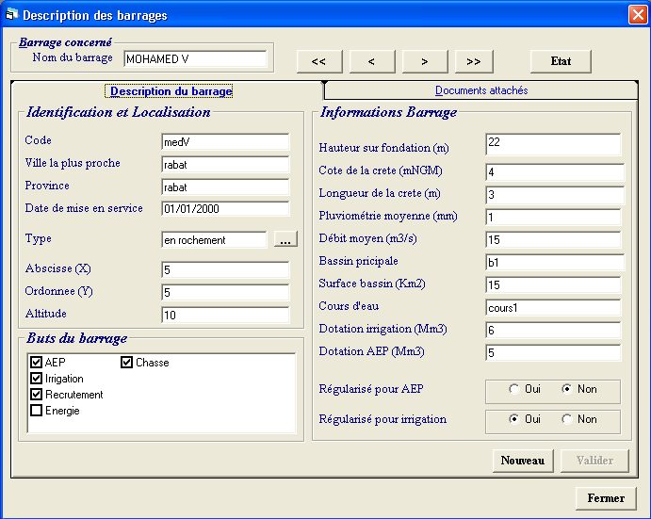

- En se localisant sur le deuxième onglet de la page : "Documents attachés",, l’utilisateur aura la possibilité de :
- Attacher un document au barrage,
- Modifier les informations propres au document,
- Supprimer l’un des documents du barrage,
- Visualiser un document attaché.
Comme l’illustre l’interface suivante :

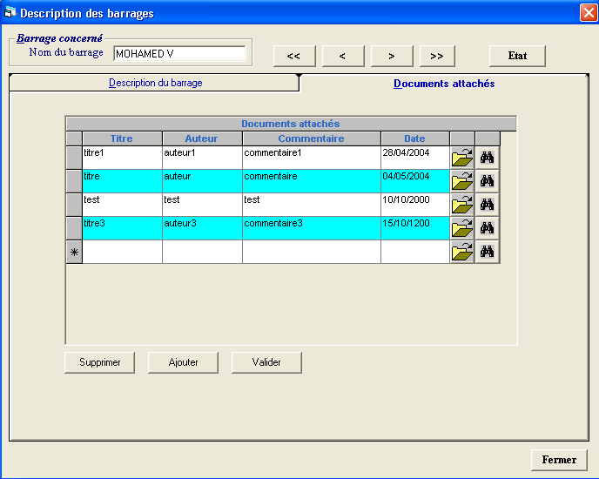

Relevées des crues

L’interface des relevées de crues assure :
- La modification et l’ajout d’une nouvelle relevée des crues,
- L’ajout, la modification et la suppression des données d’une relevée de crues,
- Le calcul des volumes,
- Le calcul des débits.

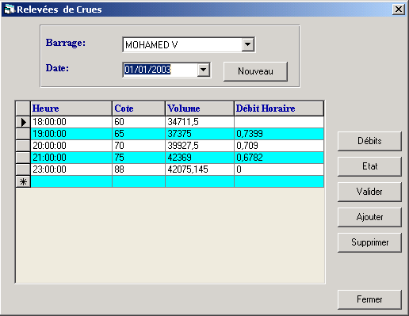 | 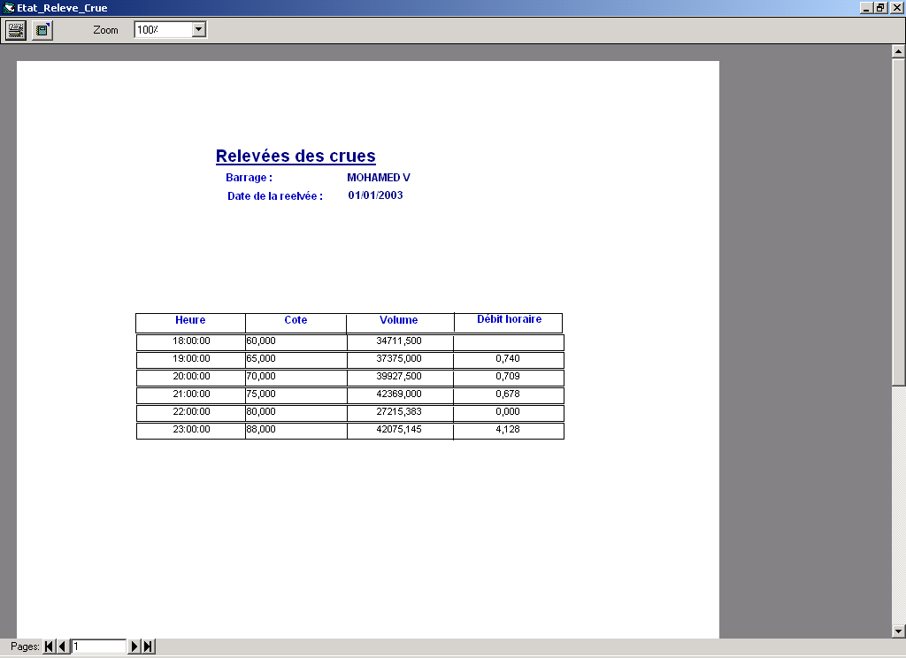

Spécification des retenues

Description des retenues

L’interface de La description des retenues assure :
- L’ajout, la modification et la suppression d’une retenue,
- Le calcul du volume normal, de la surface normale et du volume aux PHE à la dernière bathymétrie,
- Visualiser l’état de sortie de cette retenue.

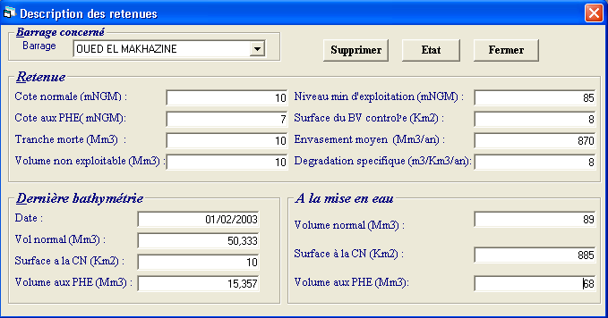

Organes de restitution

Les types des organes de restitution qui figurent au niveau du menu principal de l’application correspondent à ceux que l’utilisateur a spécifié dans un premier lieu lors du paramétrage de l’application.
L’interface des organes de restitution traite quatre volets : les caractéristiques, les documents attachés, HQ et la cote vase. Ainsi, via cette interface, il est possible à l’utilisateur de :
- Modifier, supprimer ou ajouter un nouvel organe de restitution,
- Spécifier des informations propres à chaque organe de restitution,
- Spécifier les documents attachés à chaque organe,
- Spécifier HQ de chaque organe,
- Spécifier la cote vase de chaque organe,
- Visualiser les états de sortie propres à chaque option.

Vu le fait qu’il s’agit d’une interface multi-tâches, chaque volet sera pris en charge dans un onglet indépendant.

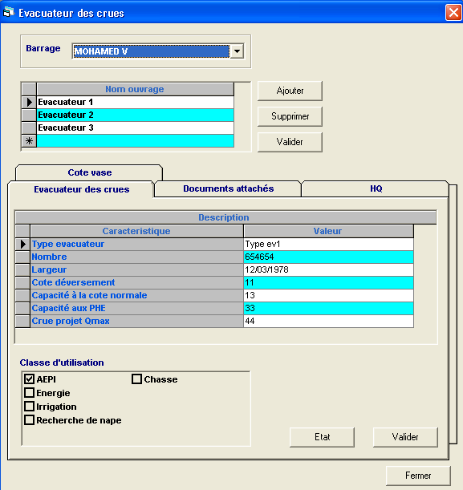

Bilan hydraulique journalier

L’un des objectifs de l’application étant d’élaborer le bilan hydraulique à pas journaliers, l’interface suivante est conçue pour ce faire.

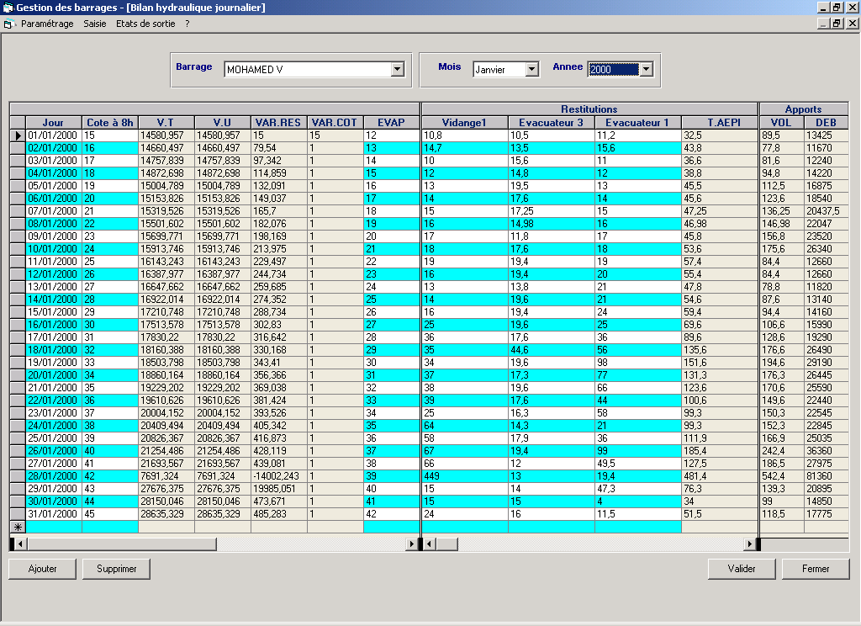

L’interface indique tous les chiffres clés quotidiens propres au barrage et aux organes de restitutions qu’il possède, ceci tout en prenant considération de leurs classes d’utilisation.
Les données modifiables sont en bleu et blanc et celles figées ou calculées sont en gris.

Evaporation journalière

L’interface indique tous les chiffres clés quotidiens relatif à l’évaporation propres au barrage, avec possibilité d’ajouter, modifier ou supprimer une ligne.
Les données modifiables sont : la cote, la hauteur_bac et la hauteur pluie.
Les données calculées figées sont : la surface, la surface moyen, la hauteur évaporée, la hauteur évaporée corrigée et volume évaporé.

Le total des volumes en bas de l’écran renseigne le volume total de chaque paramètre par mois.

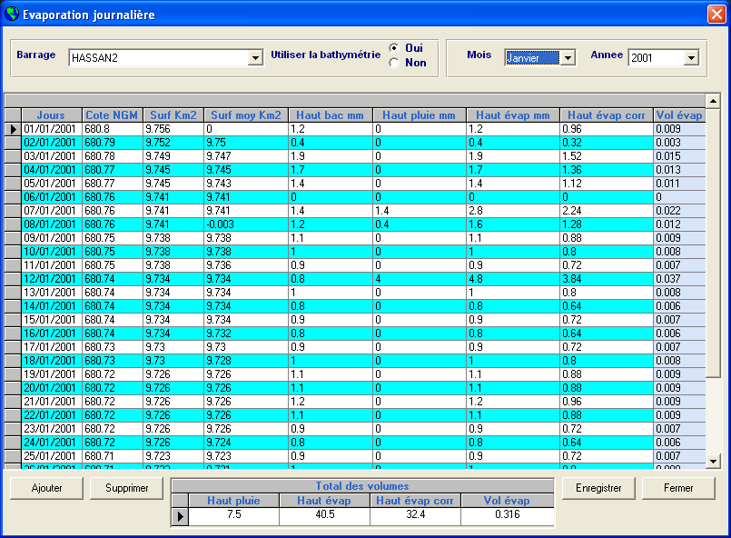

Elaboration Et Suivi Des Programmes De Fournitures D’eau

Cette application a pour objectif la définition des dotations prévisionnelles à fournir aux usagers (AEP et irrigation), ainsi que la possibilité de révision plusieurs fois par an pour tenir compte de l’hydraulicité de l’année en cours, elle a comme particularités :

- Homogénéiser la méthode de travail entre les agences.
- Rapidité pour simuler les prévisions nécessaires en période de sécheresse et période de forte hydraulicité.

Ci-après quelques fonctionnalités de cette application :

Apports mensuels

L’écran ci dessous permet de saisir et de modifier les apports mensuels avant la mise en eau du barrage choisi.

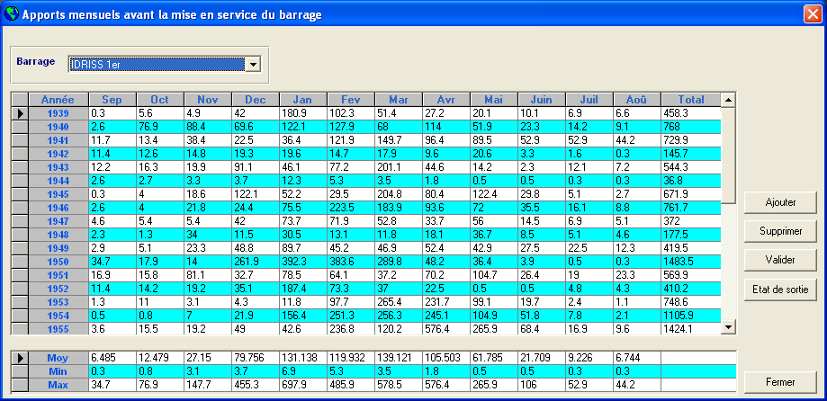

Frequence d’apports

L’écran ci dessous permet de saisir et de modifier les fréquences d’apports mensuels pour un barrage donné et un exercice donné..

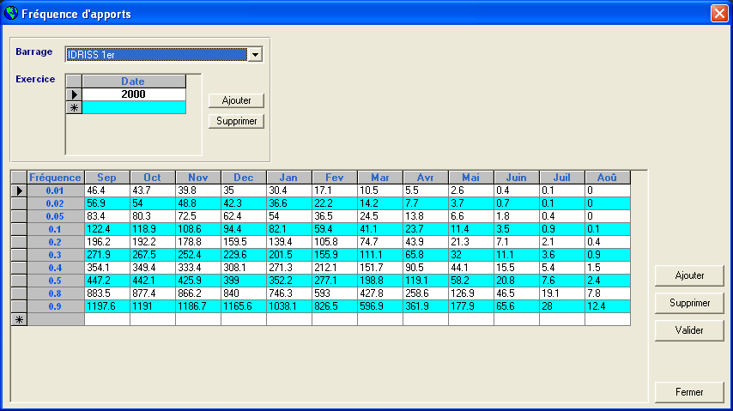

Application de gestion des fournitures en temps réel

Cette application a pour objet de:
- Gérer en temps réel des fournitures réalisées par chaque barrage,
- Faire une confrontation en temps réel des fournitures et des dotations fixées avec affichage de message d’alerte en cas de dépassement,
- Consulter des données précitées (dotations et fournitures) à travers une interface SIG,
- Suivre des situations de crues et de leur laminage au niveau des barrages avec représentation cartographique de la situation avec un pas de temps horaire.

Evolution temporelle des restitutions

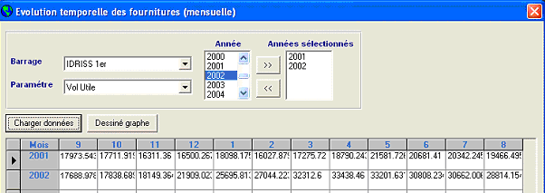
2
1

BATHYMETRIE

L’utilisateur a la possibilité de :
- Modifier, supprimer ou ajouter une nouvelle bathymétrie,
- Modifier, supprimer ou ajouter les hauteurs et les surfaces propres à chaque bathymétrie,
- Calculer les volumes,
- Calculer la surface et le volume pour une hauteur donnée.

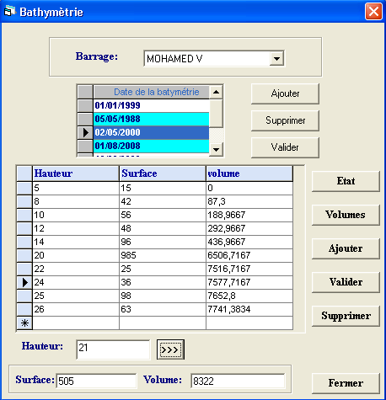

En choisissant un barrage, la liste des bathymétries (les dates) que ce dernier possède, s’affiche.

Pour afficher la liste des données HSV (Hauteur, Surface, Volume), il suffit à l’utilisateur de se localiser sur la date de la bathymétrie désirée.

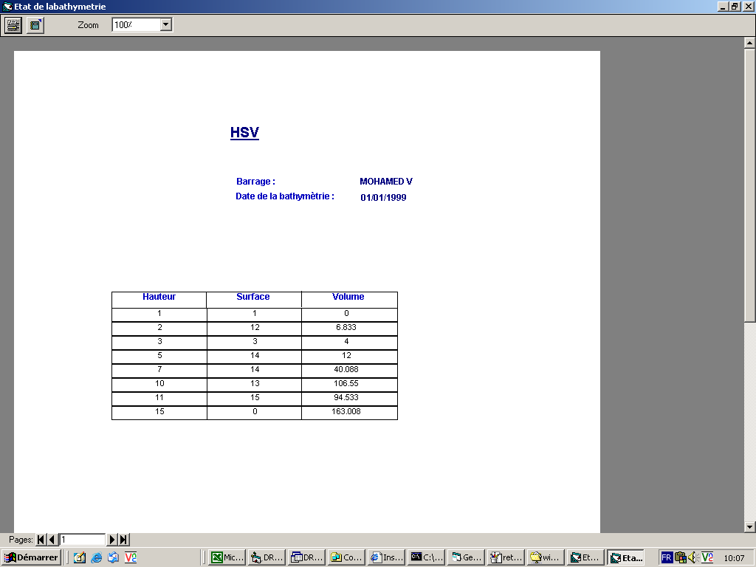

Courbes de niveaux
A travers cette interface, l’utilisateur à la possibilité d’ajouter, supprimer ou modifier les coordonnées des courbes de niveaux relatifs a une bathymétrie donnée, ainsi que l’attachement des documents dans l’onglet «Documents attachés».

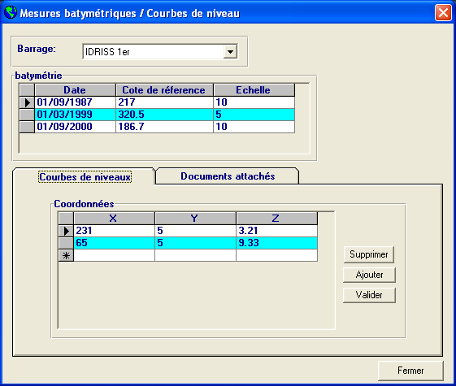

Superposition de plusieurs courbes bathymetriques

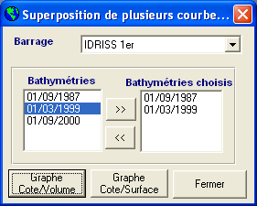 | 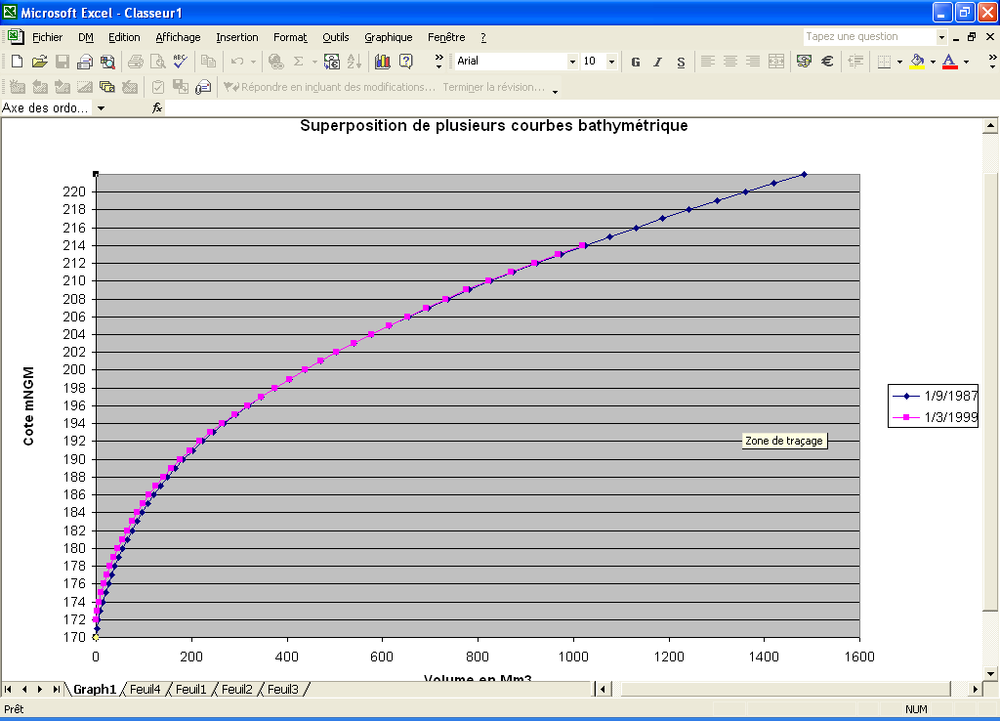

Evolution de la capacité normale d’un barrage

Afin de visualiser le graphe correspondant à la capacité normale d’un barrage, l’utilisateur doit sélectionner le barrage désiré, ensuite faire passé les dates de bathymétrie de la zone 1 vers la zone 2 en utilisant les bouton << et >> ou bien par un double clic sur la date.  Ensuite en cliquant sur «Charger données», le tableau ci-dessous sera rempli avec les données correspondant au volume, envasement total et le taux d’envasement en fonction des années choisis. | 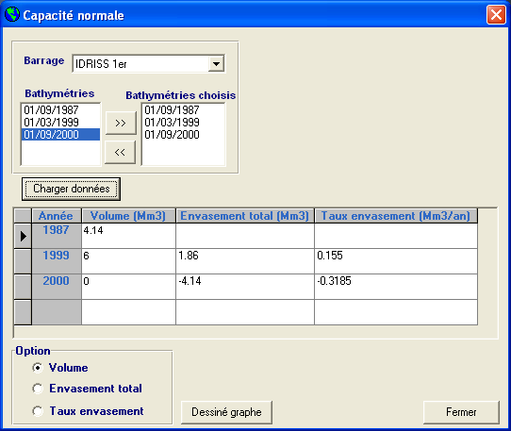

QUELQUES FONCTIONNALITES DU SIG

Fenêtre principale
La fenêtre principale de l’application est composée des parties suivantes :  - La barre du titre  - Le menu déroulant  - La barre d’outils  - La légende  - L’espace d’affichage des cartes  - La barre d’affichage des coordonnées  - La barre d’affichage de l’échelle  - Système de coordonnées en cours | 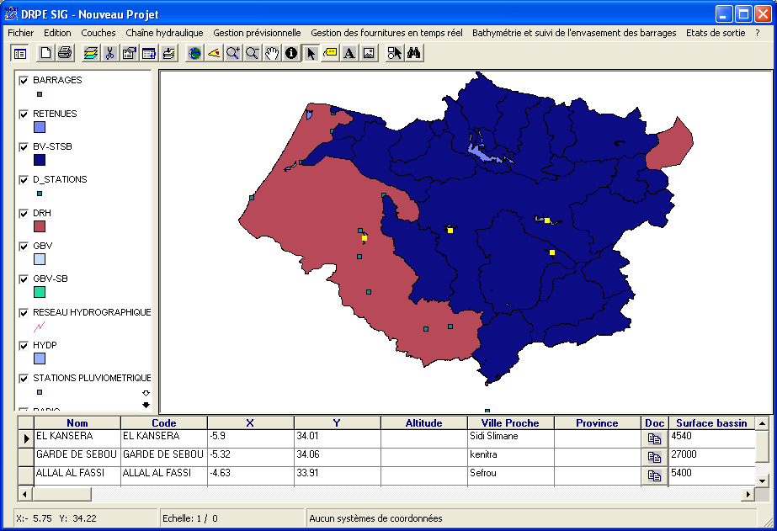
Choisir l’agence
Après le lancement de l’application, l’utilisateur a la possibilité de choisir une agence sur laquelle il veut travaillé, et spécifié le répertoire où seront stockées les couches associées a l’agence. | 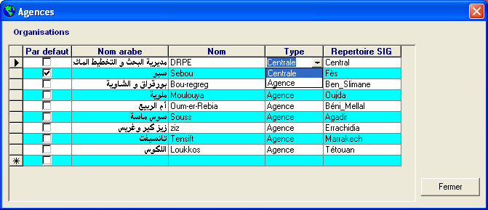

La fenêtre de projection est composée des éléments suivants :  - Volet de visualisation de la couche  - Système de coordonnées de la couche  - Nouveau système de coordonnées  Si aucun système de coordonnées n’est associé à la couche l’option de projection n’est pas accessible.  Lors de l’export de la couche projetée, Le nouveau système de coordonnées sera exporté avec la couche dans un fichier qui a le même nom que la couche avec l’extension « .PRJ ». | 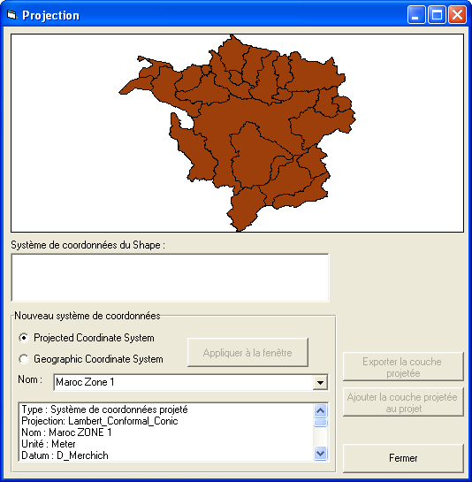
Zoom plus  Le bouton poussoir permet de définir un rectangle sur l’espace d’affichage des couches qui deviendra l’étendue du projet une fois le bouton gauche de la souris relâché. | 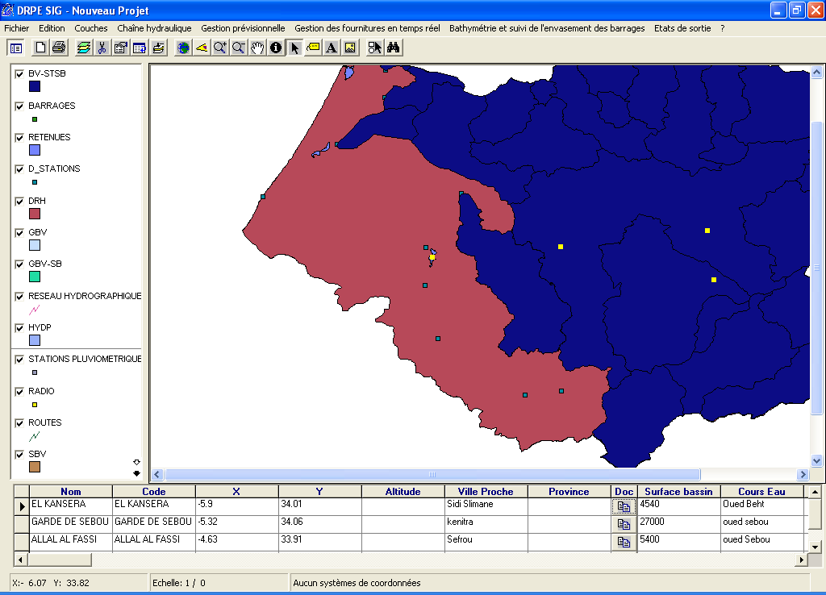
Ajout d’image
Le bouton permet d’ajouter une image.  L’image ajoutée peut appartenir soit au projet en cours soit à une couche. Dans le cas ou l’image appartient à une couche, il ne peut être visible que si la couche est visible.  Les opérations suivantes sont possibles sur les images :  - Sélectionner une image, il suffit de cliquer sur elle  - Modifier les attributs d’une image (le fichier ou la couche), en double cliquant sur elle  - Supprimer une image sélectionnée, il suffit d’appuyer sur la touche « Suppr »  - Déplacer une image | 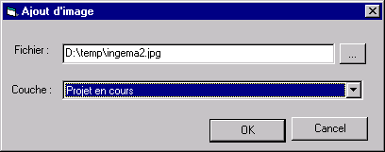  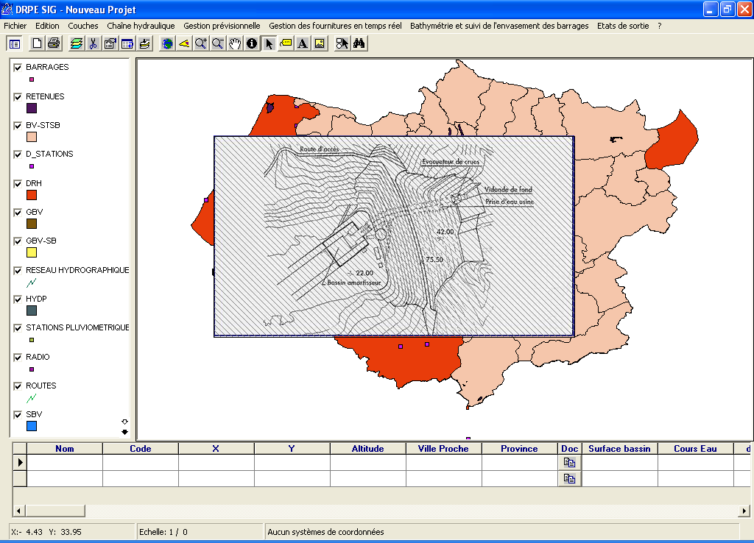

Autres fonctionnalités du menu
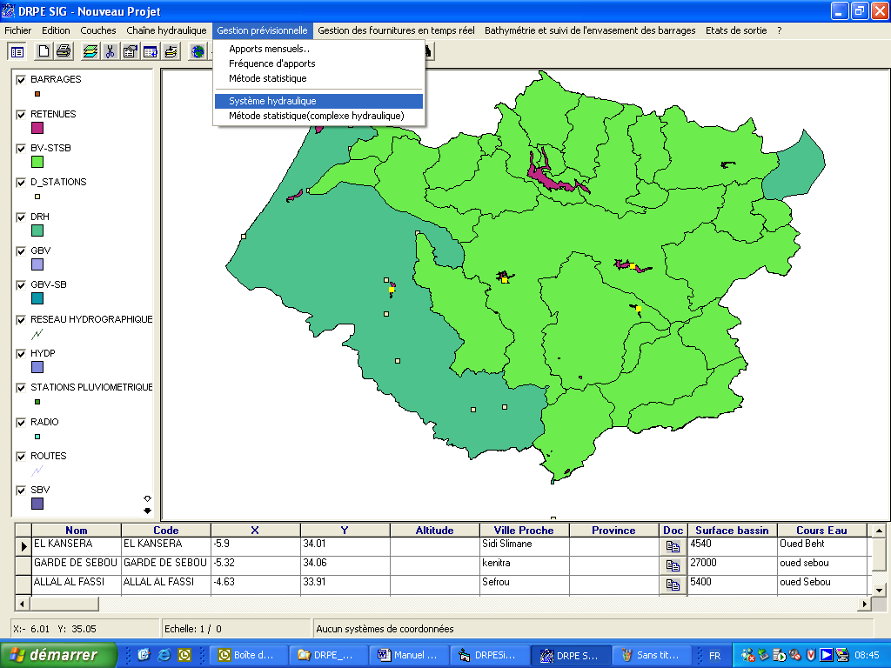
- Le reste des fonctionnalités du menu sont celles de l’application de saisie, et qui sont expliquées en détail au début de ce document.
- ces dernières ont toutes comme point d’entrer la sélection d’un ou plusieurs barrages sur la couche barrage. les barrages non sélectionnés n’apparaissent pas dans la liste déroutante de l’option choisie
- La plupart des fonctionnalités de l’application de saisie, qui sont accessibles à partir de l’application de SIG sont en lecture seul, c’est a dire qu’il sont affichées juste pour consultation.

Conclusion

Cette application offre plusieurs avantages :

- L’accès aux données avec rapidité de traitement et efficacité pour répondre aux demandes en matière d’études, d’évaluation et de gestion des ressources en eau

- D’avoir une seule banque de données partagée avec des faciliter des échanges et des communications entre les différents services.

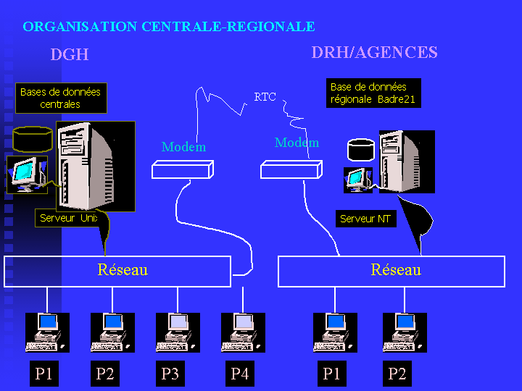

- D’assurer le classement systématique des études dans la base de données des études et l’actualisation systématique des supports cartographiques ;

- D’uniformiser l’utilisation des logiciels ;

- D’améliorer la productivité et le service fourni ;

